Grundstücksangebot der Gemeinde Bannewitz

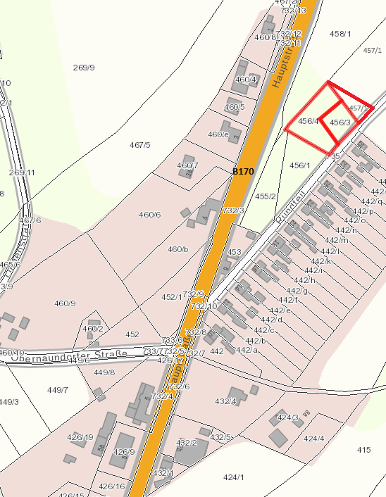
Die Gemeinde Bannewitz verkauft das Grundstück bestehend aus den Flurstücken 456/3 (641 m²), 456/4 (1279 m²) und 457/1 (Teilfläche von ca. 330 m²) Gemarkung Possendorf. Es befindet sich im Süden der Gemeinde Bannewitz im OT Possendorf auf dem Rundteil zwischen B170 und Rundteil Siedlung. Die Flurstücke werden nur gemeinsam verkauft. Der Verkauf erfolgt meistbietend.
Gegenwärtig handelt es sich um eine Grünfläche. Im Flächennutzungsplan der Gemeinde Bannewitz ist das Grundstück als Mischgebietsfläche in Planung ausgewiesen. Das bedeutet, dass durch den Erwerber auf seine Kosten eine Bauleitplanung (Bebauungsplan) zur Schaffung von Baurecht durchzuführen ist. Der Bebauungsplan sollte auch die beiden südlich angrenzenden, die Verbindung zur vorhandenen Bebauung bildenden Flurstücke einschließen. Der Kontakt zu den Eigentümern wird nach erfolgtem Zuschlag vermittelt.
Im Bebauungsplan sind u.a. folgende Parameter zu berücksichtigen:
- Einfügen in die Umgebungsbebauung,
- Einhaltung von Gestaltungs- und Stellplatzsatzung,
- Abstimmung der Erschließung mit den jeweiligen Medien- und Straßenbaulastträgern,
- Schaffung eines Wendehammers an der nordöstlichen Bebauungsgrenze,
- Unterbringung eines nichtstörenden Gewerbes ist möglich,
- Beachtung der B170 (Lärmschutz),
- Erhalt der vorhandenen Baumreihe entlang der nordöstlichen Grundstücksgrenze der Flurstücke 456/3 und 456/4.
Das Mindestgebot beträgt 165.000, - €.
Bitte reichen Sie Ihr Gebot einschließlich eines Bebauungskonzeptes bis spätestens 28.06.2024 (Posteingang) bei der Gemeindeverwaltung Bannewitz ein.

